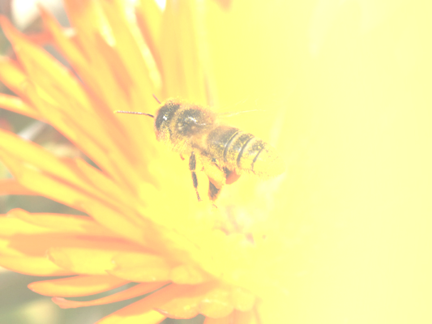
סיורים מומלצים בירושלים –
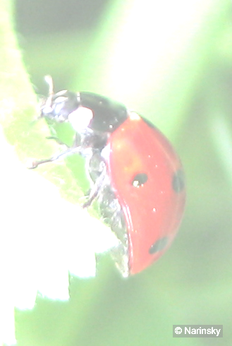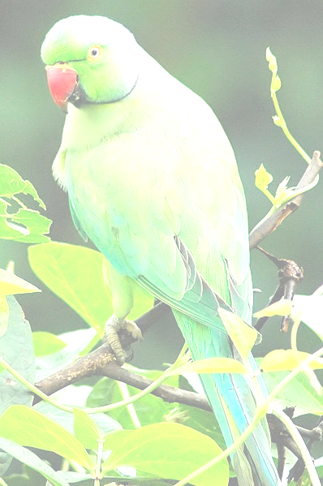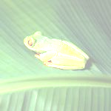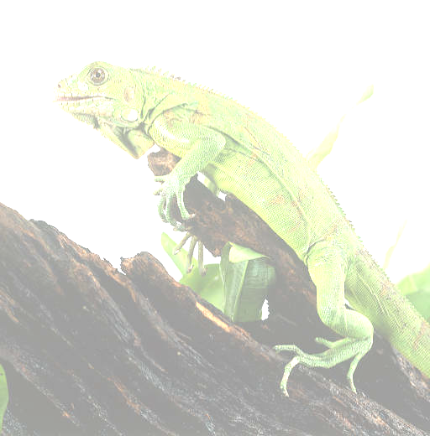

טיול משפחות שבת 16/10/2010
בסוף שבוע של 15-16 באוקטובר נצא דרומה לאיזור מצפה רמון. את הלילה נעביר בחורשה לא רחוק ממצפה רמון. לאחר שנתארגן ונאכל ארוחת ערב נעשה תצפית כוכבים יפה ונמשיך אל תצפית לילית על המכתש.
למחרת (שבת) לאחר ארוחת הבוקר נצא בנסיעה אל קניון עדה. זהו מסלול של שעתיים וחצי שלוש הכולל טיפוס בתוך קניון יפה וצר אל נוף בתולי לחלוטין שנמצא מהצד הדרומי של מכתש רמון. המסלול אינו קשה אבל חלקו הראשון בצל וחלקו השני יהיה בשמש. לרוב יש בו רוח נעימה וסביר להניח שלא יהיה חם מדי.
עם סיום המסלול נאכל צהריים ולאחר מכן נצא עם הרכבים חזרה אל המכתש כשבדרך נעצור להציץ בקיר האמוניטים. מדובר בהליכה קצרה למען פגישה עם יצור מרתק מלפני חצי מיליארד שנים. את המשך היום נעביר על פי הרצון והשעה. על הדרך הביתה יש מספר אפשרויות לעצור בהן ולטייל ועל כן נבחן את הרצונות בשטח.
נקודת מפגש – יום שישי בשעה 16:00 בחניון הרועה שליד שדה בוקר (מעט דרומה לצומת חלוקים).
נקודת סיום של המסלול – מצפה רמון ביום שבת.
ארוחות – מומלץ להתארגן קבוצתית ליום שישי בערב וליום שבת בבוקר.
הקפצת רכבים - בתחילת המסלול נבצע הקפצה של רכבים אל סופו.
הערה חשובה
לצערנו הפעם זה ממש קורה בתדירות גבוהה וקיימת מכת פריצות לרכבי מטיילים באיזור. קחו בחשבון שזה המצב אבל לא להיות היסטריים. יש להימנע מלהשאיר ברכב דברים יקרי ערך ועל כן אם אתם לא מתכוונים לשאת אותם איתכם במהלך הטיול אז השאירו אותם בבית. הרכבים ימתינו לנו בחנייה עם לא הרבה פעילות ותנועה אבל יש. ממליץ בחום שנתארגן על מישהו שנשאר ברכבים או שומר (סטודנט משדה בוקר).
ענייני רפואה
במידה ויש מישהו שסובל מבעיות רפואיות שיכולות להפריע במהלך המסלול מתבקש להודיע על כך מראש. אנו מטיילים ללא ליווי רפואי אבל אני מביא איתי תיק עזרה ראשונה (שנצטרך לסחוב כמובן – לא לדאוג התיק קל). אין לבנות על תיק זה והוא נועד לחירום בלבד. כמו כן הוא אינו מכיל משחות תרופות או כדורים. על כן אני מזכיר לכם שמי שצריך משהו מאלה לא לשכוח בבית. כמו כן לגבי העזרה הרפואית.
ציוד מומלץ
ביגוד - לגבי מזג אויר סביר להניח שיהיה חמים עד נעים. חייבים לזכור שמדובר במדובר ויתכן שבעונה זאת עדיין יהיה חם. על כן חייבים לבוא מאורגנים עם מספיק מים לטיול – ליטר וחצי לאדם בוגר. בערב יתכן ויהיה מעט קריר.
מומלץ קרם הגנה ואמצעי התגוננות אחרים מהשמש (גם אם יהיה צל לאורך המסלול), מצלמות, תיקי גב נוחים לכם ולילדים. כמו כן נעלים טובות..נעלים...נעלים. ההליכה במסלול היא עם נעליים בלבד!!! . צ'ופרים לדרך.
טיול מהנה לכולנו.

